 | AGENCE DU PERIGORD  1, Voie de la Vallée SAINT-CYPRIEN  05 53 28 96 75 - agenceduperigord@gmail.com

Maison Ancienne à louer à SAINT-CYPRIEN, 97m², 3 chambres, garage, 700€/mois.
Situé à SAINT-CYPRIEN  Prix: 700 €  Réf. : 6503080 | 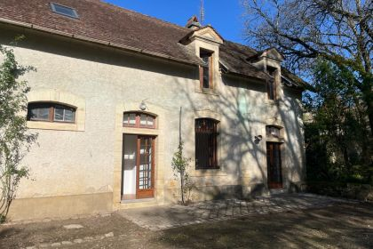

 | 3 Chambres |  | 1 Salle de bains
 | Surface habitable : 97 m² |  | Terrain : m²

Descriptif
À louer, maison ancienne de 97m² non meublée située dans un charmant quartier. Cette propriété comprend au rez de chaussée un séjour de 21 m2, une cuisine, et à l'étage 3 chambres et 1 salle de bains et la possibilité de jouir de la terrasse de 200m². Vous bénéficierez également d'un garage non fermé pour 1 voiture. 700€ par mois hors charges. Référence du bien : 6503080.
Les informations sur les risques auxquels ce bien est exposé sont disponibles sur le site Géorisques: www.georisques.gouv.fr

Caractéristiques principales
Type: Maison Ancienne  Année constr.: 1900 | Etat: Bon  Surf. habitable: 97 m²  Séjour: 21 m²  Terrasse: 200 m²  Hameau / Village | 3 Chambres  1 Salle de bain  5 Pièces  1 Garage  Chauffage: Electricité

Détails complémentaires
SITUATION DU BIEN:  - Village  REZ DE CHAUSSÉE:  - Cellier /buanderie 4,68 m2.  - Cuisine 12,50 m2  - Hall d'entrée 3,46 m2.  - Salon 21,32 m2.  1ER ÉTAGE:  - 3 Chambres 18,36 m2 - 12,71 m2 et 13,89 m2.  - Palier 8,48 m2.  - Salle de bains 6,65 m2. | DÉPENDANCES:  - Garage couvert  DPE:  - Consommation énergétique (en énergie primaire): 271 KWHep/m²an  - Emission de gaz à effet de serre: 9 Kgco2/m²an  - Année de référence utilisée pour établir la simulation des dépenses annuelles 2021  - Date de réalisation DPE 15/07/2024  - Montant bas supposé et théorique des dépenses énergétiques: 2031 €  - Montant haut supposé et théorique des dépenses énergétiques: 2747 €  CHAUFFAGE:  - Electrique + au sol dans les pièces de vie du rdc

DPE
Classe énergétique : E | Classe GES : B
Date de réalisation DPE 15/07/2024
Année de référence utilisée pour établir la simulation des dépenses annuelles 2021
Montant bas supposé et théorique des dépenses énergétiques: 2031 €
Montant haut supposé et théorique des dépenses énergétiques: 2747 €

Photos

